ODKRYJ HASŁO QUESTU
Wykreśl odpowiedzi na zagadki w queście, a z tego, co pozostało, ułóż jego hasło!
Sprawdź, czy jest poprawne, wchodząc na swoje konto i dodając quest do ukończonych na portalu Questy.org.pl.

SIX HEARTS EXPLORE CRADLE
CRACOW STAR CIRCLES ITALY
SIGISMUND HAMMER AI INVADERS

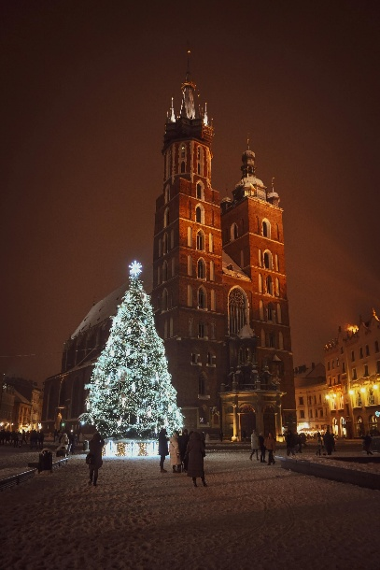
ONE STRING NIGHTLIFE CROZIER
GLASSES PAPER KILOMETRE ITALY




